【社会实践】
关注弱势群体
——“三下乡”走访福利院有感
（一院郑泽柠，2013年7月23日）

2013年7月14日起，我们“莱菔子”队便前往茂名化州开始三下乡风信子活动。此次除了常规的下乡活动之外，我们结合队伍及当地的实际情况，开展了探访福利院的这一新颖活动。对全体队员而言是第一次走访福利院，希望能够尽我们绵薄之力为孩子们带去短暂的欢乐，同时让社会更多地关注弱势群体。
7月20日上午，我们将前期募捐收集的公仔玩具带到化州市社会福利院。院长与我们交谈之后，引领我们去幼保区看望孩子。
还未踏进幼保区，远远便嗅到浓重的异味，闻及孩子的啼哭声，起初的新鲜感被冲淡了许多。当亲眼看到那群可怜的孩子时，心瞬间被鞭打了一般阵阵抽痛着。他们，一到五岁的孩子，每一张脸上的表情有些畸形，肢体动作更是略带艰难。每一个都有着说不尽，甚至无法言说的可悲身世。令人无比揪心。
看到我们的到来，小朋友们欣喜地比划手势，替代语言。使劲拉着我们的手，眼神流露着乞求——眼睛是他们唯一的表达方式——表达渴望怀抱，渴望温暖。有的孩子趴在大哥哥背上迟迟不肯下来，大姐姐左拥右抱被几个孩子“包围”，脱不开身。我们把公仔发到小朋友手里时，他们兴奋得直晃动玩具，嘴里发出吱吱呀呀的叫声， 真切地传达内心的喜悦之情。目睹一张张稚嫩无邪的小脸，心里莫名的酸楚还有无奈，我们能做的也只是这些，带给他们暂时的快乐和安慰。
保育员告诉我们，这些孩子的病种类稀奇古怪，根本无法归类。病情较轻的孩子集中在教室，予以简单的教学和动画片娱乐。至于一些脑瘫的、严重残疾的，则被关在有铁栏的房间。我们看到在教室的对面房屋，有两个孩子紧紧地握着铁栏向门外遥望，还有躺在走道地板上一动不动的孩子，房间里头传出凄厉的哭喊打闹声。看这场景真叫人心酸。
幼保区也没有特教老师，有的也只是照顾这些孩子生活起居的保育员，他们也一样很少和这些孩子们交流，可能工作比较特殊的原因吧，毕竟照顾这些孩子需要很大的耐心，她们看起来都是四十左右岁的，而且文化程度也不高。
从福利院出来，心情格外沉重。抬头凝望天空，阴沉沉的一片，像一张巨大的网将福利院笼罩在光明照不到的地方。这是一群被遗弃的天使。同是平等地来到世上，却是如此卑微地成长。小小的臂弯，结实的拥抱，索求被亏欠的爱。苦难，赤裸裸地在脸上、肉体上撕开，但他们，如此渴望关注，向日葵般，笑容灿烂。做一个简单的剪刀手，对于肢残智障的他们，困难重重。可怜的孩子，无法想象他们是怎么渡过这些白天黑夜的煎熬。福利院，是他们最无奈的归宿。
然而，这样的福利院，这样的孤儿，中国何止千万？这不仅仅是“只要人人都献出一点爱，世界将变得更美好”的问题，政府在当中更要发挥领导的作用。十八大报告提出到2020年实现社会保障全面覆盖。全覆盖、保基本、多层次、可持续的社会保障体系建设新目标，切实落到实处。站在医学的角度讲，提倡优生优育，重视孕妇胎儿的健康检查，保证婴儿身体健全。这是身为父母的首要义务。
我想伸出双手，收藏点点雨滴的滋润，期盼有一天，能够在掌心里长出一朵光明的花。我想，也许这些孤独的孩子，也能拥有野草般的温暖，因为他们内心也有自己的甘霖。
“莱菔子”为孩子们祈福！
附注：图片3幅见以下诸页。
（注：学校关工网站刊发时间：2013年7月29日。）
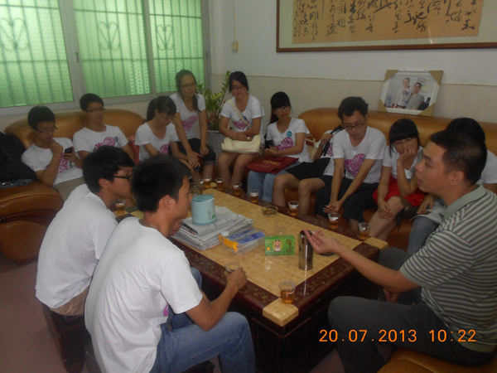
图1.院长介绍
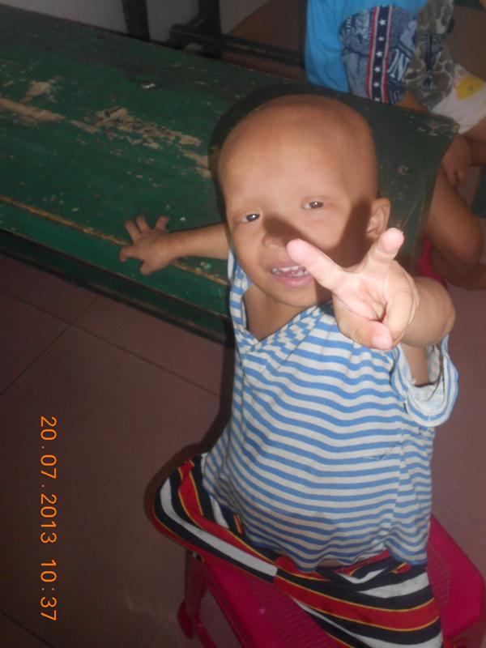
图2.胜利手势
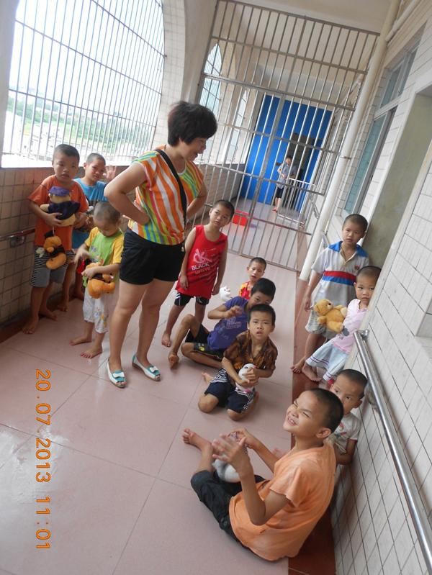
图3.保育活动

